太极大药房“欢度双节，特惠送好礼”活动开始啦！[9.23-10.2]

【活动时间】：2015年9月23日~10月2日
【参与门店】：100家
惊喜1：来就送！9月23日~9月27日凭收银小票，免费领取“手机屏幕清洁干湿包”一套（2张）
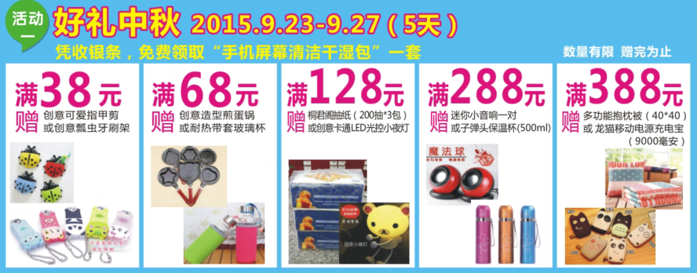
消费满38元，赠 创意可爱指甲剪 或 创意瓢虫牙刷架
消费满68元，赠 创意造型煎蛋锅 或 耐热带套玻璃杯
消费满128元，赠 桐君阁抽纸（200抽*3包） 或 创意卡通LED光控小夜灯
消费满288元，赠 迷你小音响一对 或 子弹头保温杯（500ml）
消费满388元，赠 多功能抱枕被（40*40） 或 龙猫移动电源充电宝（9000毫安）
注：（数量有限 赠完为止）

惊喜2:9月28日~10月2日满58元起送代金券活动
- 满38元，赠 创意可爱指甲剪 或 创意瓢虫牙刷架 或 纸巾（50抽）1包
- 满58元，赠5元代金券；满108元，赠10元代金券；满208元，赠20元代金券；
满308元，赠30元代金券，单张收银条最高赠30元代金券。（全场参与返券）
- 用券时间：2015年9月28日--10月18日。
- 用券范围：全场参与（特价、单品不参与用券）。
惊喜3：送健康佳品
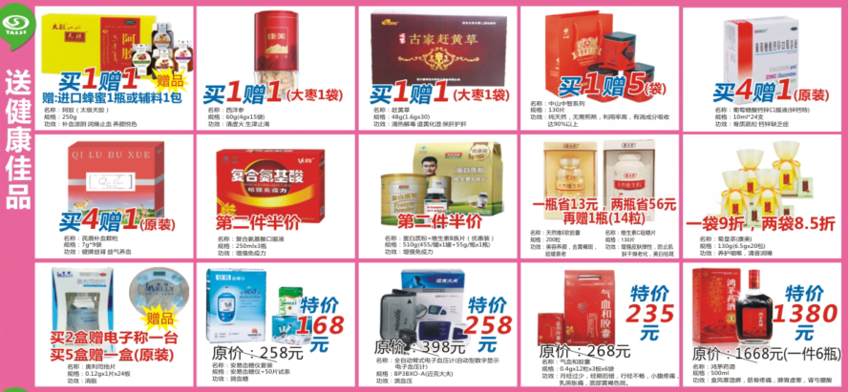
惊喜4：保健品
- 千林、汤臣倍健、美澳健、爱司盟系列：一件8.8折，二件7.5折。
- 其余保健品，8.8折，再参加“活动一”。

惊喜5：中药袋装、罐装：一件9.5折，两件8.8折（配方饮片除外），再参加“活动一”。

惊喜6：会员专享百余特价商品。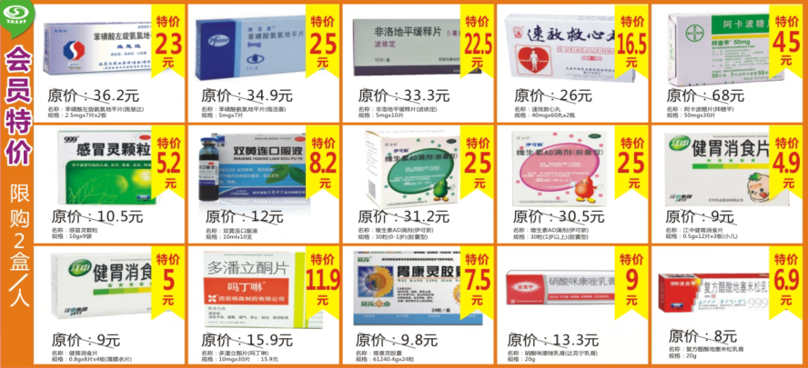
活动7：医疗器械8.8折（特价品除外）

